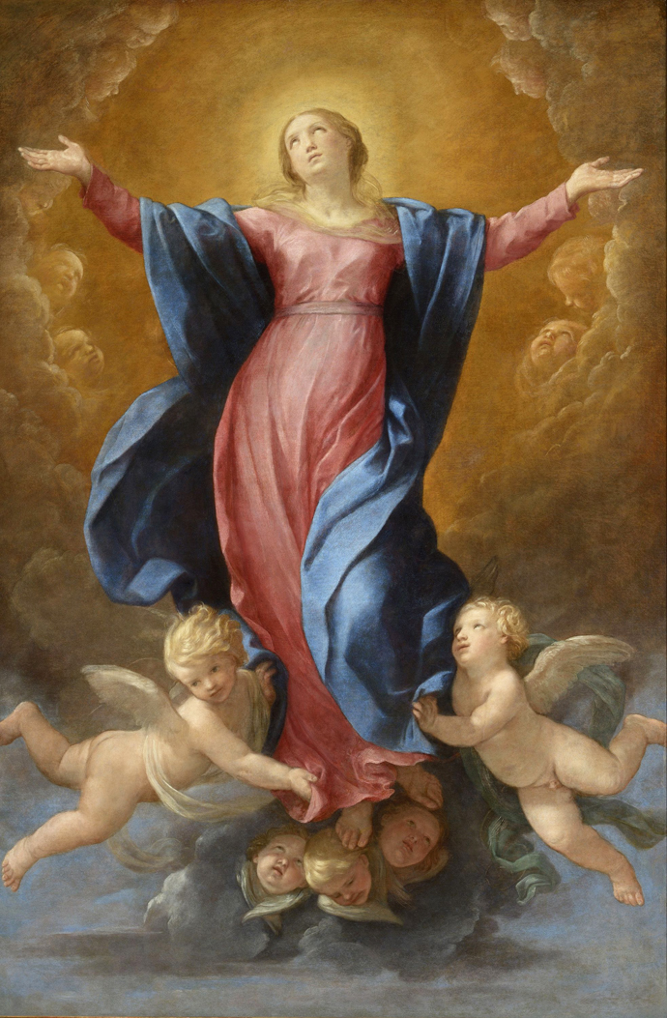

**Horaires des Messes**

Jeudi 14 août à 17h30 à Sainte Colette : Messe anticipée

Vendredi 15 août à 11h00 à Saint François :

Messe du jour